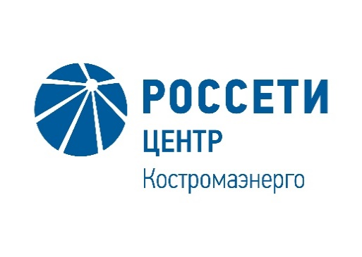 | Публичное акционерное общество Публичное акционерное общество  «Межрегиональная распределительная  сетевая компания Центра»  Филиал ПАО «МРСК Центра» - «Костромаэнерго»

Уведомление №1
об изменении условий Извещения (Документации) о проведении запроса цен по результатам конкурентного предварительного отбора (далее – Запрос цен) на право заключения Договора на выполнение демонтажных работ здания для ремонта силовых трансформаторов на производственно-технологическом комплексе ПС Нерехта-1 с ВЛ 110/35/10/6 кВ для нужд ПАО «МРСК Центра» (филиала «Костромаэнерго»),
(опубликовано на официальном сайте Российской Федерации для размещения информации о размещении заказов www.zakupki.gov.ru, на ЕЭТП https://rosseti.roseltorg.ru № 31908715041 от 25.12.2019 года, а также на официальном сайте ПАО «МРСК Центра» www.mrsk-1.ru в разделе «Закупки»)
- Организатор запроса цен филиал ПАО «МРСК Центра» - «Костромаэнерго», расположенный по адресу: РФ, 156961, г. Кострома, проспект Мира, 53, (контактное лицо: Дейтер Инна Константиновна, контактный телефон (4942) 396-482), вносит изменения в Извещение (Документацию) о проведении запроса цен на право заключения Договора на выполнение демонтажных работ здания для ремонта силовых трансформаторов на производственно-технологическом комплексе ПС Нерехта-1 с ВЛ 110/35/10/6 кВ для нужд ПАО «МРСК Центра» (филиала «Костромаэнерго»).
- Внести изменения в Извещение (Документацию) о проведении запроса цен и изложить в следующей редакции:
Дата окончания подачи заявок: 14.01.2020 12:00
Дата и время рассмотрения заявок: 17.01.2020 12:00
Дата и время подведения итогов: 22.01.2020 12:00
пункт 16 Извещения (Документации) о проведении запроса цен: «…Дата и время окончания приема Заявок: 12 часов 00 минут 14 января 2020 года, при этом предложенная Участником в Заявке (Форма 1) цена должна соответствовать цене, указанной Участником на «котировочной доске» ЭТП.…»
пункт 36 Извещения (Документации) о проведении запроса цен: «…В процессе подготовки Заявки Участники вправе обратиться к Организатору за разъяснениями настоящей Документации. Запросы на разъяснение Документации должны быть направлены через ЭТП. Организатор обязуется ответить на любой запрос разъяснений в срок не позднее 3 (трех) рабочих дней с даты поступления запроса. Ответ на запрос разъяснений Организатор размещает посредством функционала ЭТП. Организатор начинает предоставлять ответы на запросы разъяснений с даты публикации закупочной процедуры (п. 3). Организатор заканчивает предоставлять ответы на запросы разъяснений в 12:00 09 января 2020 года…».
Примечание:
По отношению к исходной редакции Извещения (Документации) о проведении запроса цен на право заключения Договора на выполнение демонтажных работ здания для ремонта силовых трансформаторов на производственно-технологическом комплексе ПС Нерехта-1 с ВЛ 110/35/10/6 кВ для нужд ПАО «МРСК Центра» (филиала «Костромаэнерго») внесены следующие изменения:
- изменен крайний срок предоставления ответов на запросы разъяснений;
- изменены крайний срок подачи заявок, дата рассмотрения заявок и подведения итогов закупки.
В части, не затронутой настоящим уведомлением, Участники руководствуются Извещением (Документацией) о проведении запроса цен на право заключения Договора на выполнение демонтажных работ здания для ремонта силовых трансформаторов на производственно-технологическом комплексе ПС Нерехта-1 с ВЛ 110/35/10/6 кВ для нужд ПАО «МРСК Центра» (филиала «Костромаэнерго»), (опубликовано на официальном сайте Российской Федерации для размещения информации о размещении заказов www.zakupki.gov.ru, на ЕЭТП https://rosseti.roseltorg.ru № 31908715041 от 25.12.2019 года, а также на официальном сайте ПАО «МРСК Центра» www.mrsk-1.ru в разделе «Закупки»).

Председатель закупочной комиссии -
заместитель генерального директора –
директор филиала ПАО «МРСК Центра» -
«Костромаэнерго» Д.П. Прохоров

